СХЕМА

Приложение   
к постановлению администрации Хасанского муниципального округа

от _05. 09. 2024г_ № 1610-па

_________________________

границ территории, в отношении которой планируется подготовка

документации по планировке территории

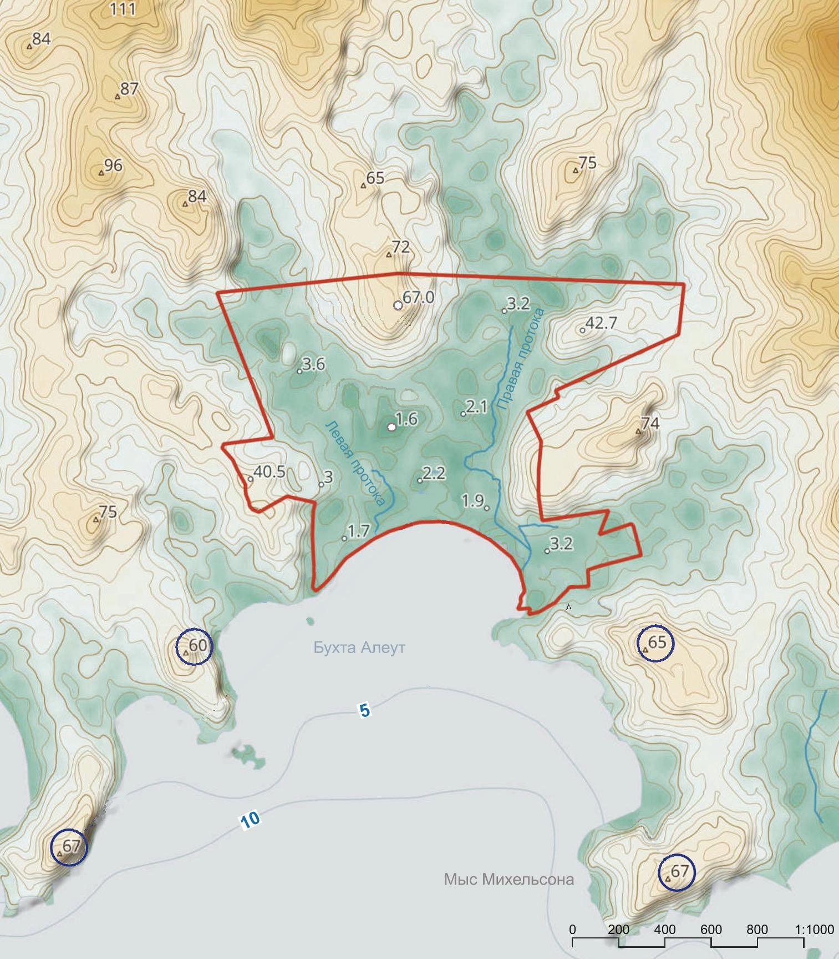

УСЛОВНЫЕОБОЗНАЧЕНИЯ:

Границы территории, в отношении которой планируется подготовка документация по планировке территории